Dunamenti-síkság
- Földrajzi lehatároltság:

Nagytáj: Alföld
Középtáj: Dunamenti-síkság
Kistájak:
- Vác-Pesti-Duna-völgy
- Pesti hordalékkúp-síkság
- Csepeli síkság
- Solti-sík
- Kalocsai-Sárköz
- Tolnai-Sárköz
- Mohácsi-sziget
- Mohácsi teraszos sík

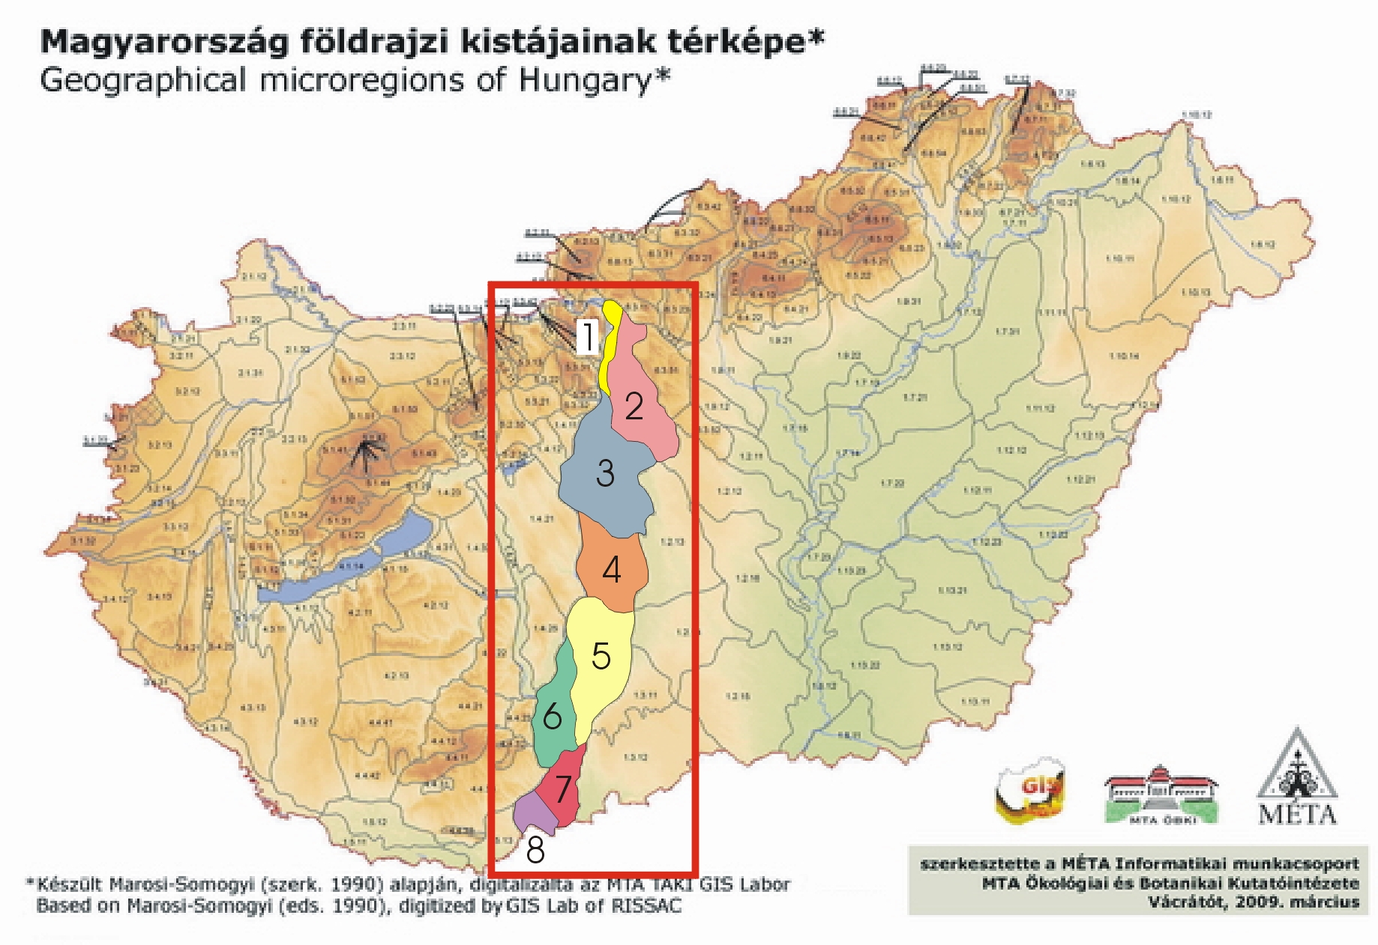

A Dunamenti-síkság Északról a Dunazug-hegyvidék, a Duna-kanyar hegyvidéke és a Cserhátvidék, keleten a Duna–Tisza közi hátság és a Bácskai hátság szegélyezi, délen a határon túl eső Drávaköz, míg nyugaton Mezőföld, Mecsek és Mórágyi-rög alkotja határait. A terület a Duna hajdani árterét foglalja magába. A síkság nyolc kistájra oszlik Magyarországon, ezek részletesen:

1. Vác-Pesti-Duna-völgy: Magyarország északi részén elhelyezkedő kistáj, Keleten magasabb Duna-teraszokkal jellemezhető Pesti-síksággal határos, Nyugaton pedig az alacsony- és magasártér, továbbá a Duna idősebb teraszszigetei is ide tartoznak, a határt a hegylábfelszín-peremek jelzik. Pest megyéhez tartozik.

2. Pesti hordalékkúp-síkság: Kelet felé lépcsőzetesen, a magasabb teraszok irányába emelkedik. Ezek nagyjából Észak-Déli irány sávjait a Duna bal parti mellékvizeinek völgyei Nyugat-Keleti irányban mozaik- és sakktáblaszerűen szabdalták. A felszín döntő többsége közepes magasságú, tagolt síkság. Dél felé, a Gyáli-patak irányában a domborzat elveszti teraszos jellegét. A kistáj Pest megyében helyezkedik el.

3. Csepeli síkság: A kistáj teraszokkal tagolt hordalékkúp-felszíne enyhén Dél felé, ill. a Duna felé lejt. A terület Nyugati része döntően folyóvízi eróziós és akkumulációs hatásokra alakult ki. A felszínt az elhagyott meanderek sűrű hálózata borítja. A kistáj Bács-Kiskun, Fejér és Pest megyében, valamint Budapest területén helyezkedik el.

4. Solti-sík: A kistáj nagyobb része az alacsony ármentes síkság és az enyhén ármentes síkság (Nyugaton), kisebbik része pedig az ártéri szintű síkság, ill. a rossz lefolyású alacsony síkság (Keleten) orográfiai domborzattípusba sorolható. A kistáj Bács-Kiskun és Fejér megyében helyezkedik el.

5. Kalocsai-Sárköz: A kistáj Északi része magasártér, míg Déli része alacsonyártér. A Duna jobb partján a részben futóhomokkal fedett magasártér széles, ovális földnyelvként emelkedik környezete fölé. A kistáj Bács-Kiskun és Tolna megyéhez tartozik.

6. Tolnai-Sárköz: A kistáj Északon alacsonyártér, Délen magasártér, ill. a Nyugati peremen a Tolnai-Baranyai-dombvidék felől érkező patakok által felhalmozott hordalékkúpok találhatók. A kistáj Tolna és Bács-Kiskun megyében helyezkedik el.

7. Mohácsi-sziget: A terület döntő többsége ártéri szintű síkság, árvíz-és belvízveszélyes alacsonyártér, amelyet kisebb, mozaikszerűen elhelyezkedő, magasártéri ármentes felületek tagolnak. A kistáj Baranya és Bács-Kiskun megye területén helyezkedik el.

8. Mohácsi teraszos sík: A kistáj felszínének Nyugati része az alacsony, ármentes síkság, Keleti része pedig ártéri szintű, tökéletes síkság orográfiai domborzattípusába sorolható. Jellemző infúziós löszformák jelennek meg a kistáj Nyugati részén, a Keleti részt a Duna elhagyott morotvái tagolják. A kistáj Baranya megyében helyezkedik el.

- Geológia:

A Dunamenti-síkság jellemző alapkőzete a triász, triász-jura időszakok során kialakult karbonátos üledékek és metamorf képződmények alkotják Később ezeket a területeket finomabb, pannóniai eredetű üledékes agyag borította. A pleisztocén időszakban jelenik meg az ős-Duna hordaléka a területen, jelentősen átírva a terület addigi fejlődését. Elsősorban kavicsos, keleten kavicsos-homokos üledéket rakott le, mely dél felé haladva egyre finomodott. A térség kavicsbányáinak anyaga is ebből az időszakból származnak. A felszínt nagyrészt holocén kori üledékek alkotják, míg keleten löszös, homokos területek is felbukkannak. Különleges képződményként érdemes megemlíteni a Bátán felszínre bukkanó középső-triász kori kagylósmészkőt, vagy a Bár térségében található alsó-pleisztocén bazaltot.

- Klíma:

Mérsékelten száraz, mérsékelten meleg éghajlatú, de a Déli irányba haladva egyre melegebb. A napsütéses órák száma Északról (1900) Dél felé nő (2090). A nyári évnegyedben hasonló eloszlással 770-820 óra napsütés várható. A téli időszak napsütéses óráinak száma 180-200 óra között alakul.
Az évi középhőmérséklet Északon 10,0-10,2 °C, Délen pedig 10,6-10,8 °C között alakul. Az Északi részeken a város közelsége miatt ezek az értékek 0,2-0,4 °C-kal magasabbak lehetnek. A vegetációs időszakban Északon 16,8 °C, Délen akár 17,5 °C középhőmérséklet várható. A napi középhőmérséklet 190-202 napon keresztül haladja meg a 10 °C-ot. A fagymentes időszak körülbelül 185-209 napig tart. A legmagasabb nyári hőmérsékletek sokévi átlaga 34,5 °C körüli, legalacsonyabb minimum hőmérsékleteké pedig Északon –14 °C (főváros közelsége miatt), Délen –17,0 °C.
A csapadék évi összege Északon és Délen azonos: 560-610 milliméter között, míg a táj középső részén a 540 milliméter alá is eshet. A vegetációs időszakban hasonló a csapadék eloszlása, Északon körülbelül 290-340 milliméter, Délen 310-330 milliméter közt váltakozik. A 24 órás csapadékmaximum 168 milliméter (Apostagon mérték). Átlagos maximális hóvastagsága 15-20 cm, hótakarós napok száma 30-40 körüli.
Leggyakoribb szélirány az északnyugati, de a táj középső területein uralkodó szélirány a déli, illetve a délnyugati. Átlagos szélsebesség 2,5 - 3m/s körüli.
Mérsékelten száraz és meleg vidék, ezért a szárazságtűrő növényeknek kedvező az éghajlat, míg délebbre a hőigényes szántóföldi és kertészeti kultúrák számára jó az éghajlat.

- Domborzat:

A Dunamenti-síkság tengerszint feletti magassága 84 és 251 méter között változik. Felszíni formáinak döntő többsége a folyóvizek eróziós és akkumulációs tevékenységéhez kapcsolódik. Az ártéri síkság domborzattípusát tekintve enyhén hullámos síkság. A táj szinte egésze síkság, fő formálója a Duna, helyenként néhány tektonikus kiemelkedés, illetve homokdomb élénkíti a felszínt. Északi részen a Duna idősebb teraszszigetei jellemzőek, amelyek a Duna hordalékából alakultak ki, amit a felszínen a homok jelzi. A táj közepe felé haladva a Duna mentén teraszos megjelenésű képződmények alakultak ki a táj folyójának alakító tevékenységének hatására. A teraszoktól délre eső sík területen többségben a magas-, alacsonyárterek, morotvák, hordalékkúpok azok, amelyek kicsit színesebbé teszik a táj domborzatát.

- Vegetáció:

A síkság jelentős hányadát, jellemzően az északi részen, települések, homok- és kavicsbányák, mezőgazdasági települések foglalják el. A Duna parti részeken vízhez kötött, azonális élőhelytípusok alakultak ki. A síkság potenciális növényzete északon az erdősztyepp, délen pedig erdőterület.
A táj ártéri részén a zátonyok pionír növényzete és a teljes folyóparti zonáció – bokorfüzesek, puhafa- és keményfaligetek – megtalálható, ez utóbbiaknak csak maradványai vannak. Duna-mentén ártéri ligeterdő és mocsár, a mentett ártéren keményfaliget és láperdő a jellemző vegetáció.
A folyószabályozás és a belvízrendezés a vidék bizonyos részein csökkentette a felszíni vízborítás mértékét és idejét, a mocsarak visszaszorultak. A Duna kiságában – részben a folyószabályozás miatt – szigetek alakultak ki holtágakkal, ezeken a területeken homokpusztagyep és homoki sztyepprét a jellemző.
A kaszálás és legelés alól felhagyott gyepeken spontán füzesek és telepített ültetvények vannak.
A déli területén a természetes erdőtársulások közül legjelentősebbek a tölgy-kőris-szil ligeterdők, az alacsonyabb ártéri szinteket fűz- és nyárligetek foglalják el. A fehérfűz-ligetek visszaszorultak, még kisebb arányban jellemzők a feketenyár-ligetek; helyüket főleg ültetvények foglalják el.
Körülbelül 800 különféle faj él a területen, ebből 65-85 esik védelem alá.

- Vízrajz:

A terület vízrajzát a Duna és mellékfolyói határozzák meg. A Duna a második leghosszabb folyam Európában (a Volga után), tíz országon keresztül folyik: Németország, Szlovákia, Magyarország, Horvátország, Szerbia, Románia, Bulgária, Moldova, Ukrajna.
Németországban, a Fekete-erdőben ered két kis patakocska, a Brigach és a Breg összefolyásával Donaueschingennél, és innen délkeleti irányban 2850 kilométert tesz meg a Fekete-tengerig. Magyarország egész területe e folyam vízgyűjtőjén terül el, itteni főágának hossza 417 km, ezért az ország vízrajzának meghatározó alkotóeleme.
A Duna meglehetősen hosszú folyó, sokféle tájon folyik keresztül. Alapvetően (mint minden folyót) a Dunát is három szakaszra lehet bontani, a Felső-, a Középső- és az Alsó-Dunára. A felső szakasz a Duna forrásától nagyjából a Morva folyó torkolatáig tart. Itt alapvetően a gyors sodrás, a vízszint jelentős esése jellemző. A folyó nagy mértékben bontja a partjánál lévő kőzeteket, mélyíti medrét, a keletkezett hordalékot tovább szállítja.
A középső szakasz a Morva torkolatától nagyjából a Kárpátok déli vonulatáig, Szörényvárig tart. A középső szakaszon a folyó sebessége mérséklődik. Az alsó szakasz, amely Szörényvártól a Duna-deltáig ér, jellemzően nagyon lassú folyású és kis esésű. A Duna-delta alapvetően jól elkülöníthető az alsó szakasz további részeitől. Egyrészt, mivel itt a Fekete-tenger hatásai – dagálykor a visszafolyás – is jellemzőek, illetve itt már szinte állóvízzé alakul a Duna, minden hordalékát lerakja. Ezáltal egyre nagyobb területet vesz el a tengertől.
A Duna tájformáló szerepe kettős, egyszerre épít és pusztít is. A rombolás elsősorban a gyorsabb folyású, hegyi szakaszokon, míg az építés a lassabb folyású, alföldi részeken jellemző. A pusztítás mértéke függ a folyó sebességétől. Így a nagy sodrású helyeken komoly mértéket ölthet, míg a kevésbé gyors folyásoknál szinte elenyésző a folyó ilyen irányú tevékenysége. A folyó állandóan koptatja és mélyíti medrét. A keményebb kőzetek koptatása jóval hosszabb időt vesz igénybe, mint a puháké, ezért a Duna jellemző geológiai képződményei a sziklák, amelyek a puhább, mára már elkopott kőzetekbe ágyazott keményebb kőzeteket jelentik. A Dunán, több helyen is találni sziklás szakaszokat, ahol ezek a képződmények meglehetősen sűrűk.
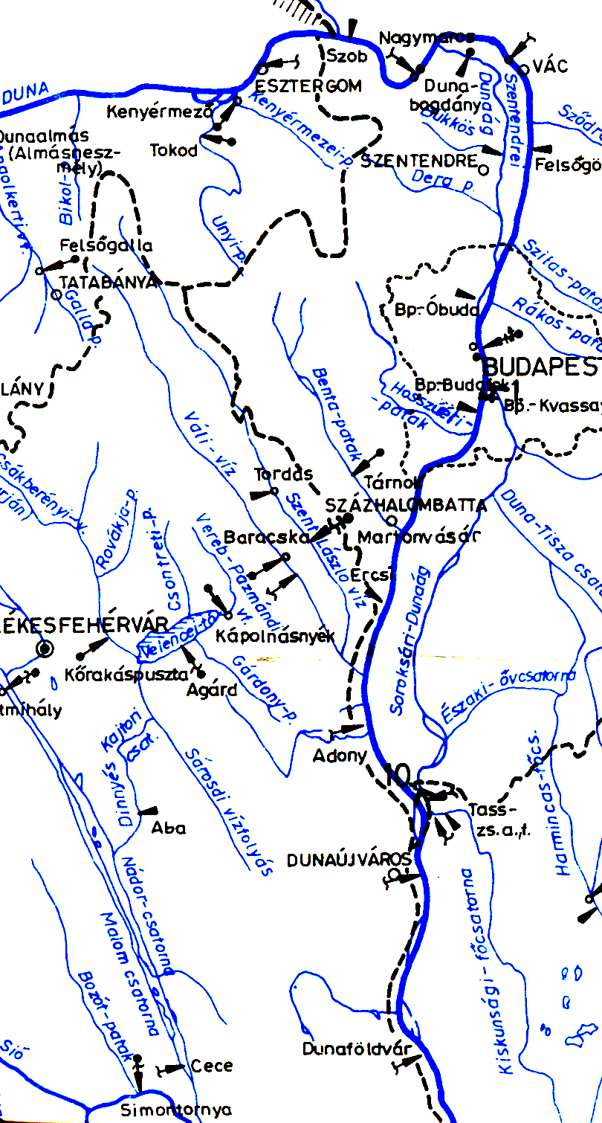
A Duna rengeteg mellékággal rendelkezik hosszú folyása során. Ezek közül a magyarországi legjelentősebbek:
- Kis-Duna (Csallóköznél)
- Mosoni-Duna Szigetköznél
- Szentendrei-Duna
- Ráckevei-Duna

A főbb, illetve kisebb mellékágak egy vagy több szigetet is körülzárhatnak. Ezek közül a legnagyobbak a Csallóköz, a Szigetköz, a Szentendrei-sziget, a Csepel-sziget, a Mohácsi-sziget és a Duna dobrudzsai kanyarulatánál a Bala-sziget.
A Duna mélysége, szélessége és így sebessége nagyban különbözik az egyes szakaszokon. Általában elmondható, hogy a felső jellegű szakaszokon a folyó keskeny és igen mély. A Vaskapunál mértek 70 méteres mélységet is, sebessége ott az 5 m/s-ot is eléri. A sík vidékeken a jellemző sebesség 1,1-1,2 m/s közül alakul, a felső szakaszon 1,5–3 m/s között (a zsilipekkel duzzasztott szakaszokon lényegesen kisebb), a Duna-delta környékén pedig a sebessége szinte nulla. A folyó szélességét illetően jól látszik egyfajta növekvő tendencia a vízhozam növekedésével. Így míg Ingolstadtnál a Duna pusztán 102 méter széles, a Széchenyi lánchídnál már eléri a 350 méteres szélességet, Zimonynál az 1300 métert, míg az Al-Dunán pedig akár 15 kilométer széles is lehet.
A Duna 2850 km-es hosszán számos mellékfolyója van. Magyarországon a Rába, Ipoly és a Sió vizével gazdagodik.

A folyamszabályozás drasztikusan átalakította a középső és az alsó szakasz ökológiai rendszereit. A folyó hajózhatóságát javították és a szabályozásokkal egyre nagyobb területet árvízmentesítettek. A folyam fölső (ausztriai) szakaszán vízlépcsők sorát építették ki, teljesen megváltoztatva ezzel a folyó természetes vízjárását és gyakorlatilag megszüntetve a hordalék alpi utánpótlását. A rendszer utolsó tagja a Szlovákiában felépített bősi vízlépcső, aminek üzemvízcsatornája Szapnál torkollik a Duna főmedrébe.
A Duna nemzetközi hajózási útvonal. A hajózás megkönnyítése és gyorsítása érdekében több csatorna is kapcsolódik a Dunához, melyek közül a legjelentősebb a Rajna–Majna–Duna-csatorna, amely hatására a Duna része lett egy Sulinától Rotterdamig tartó transzkontinentális, folyami hajózási útvonalnak. Romániában található a Duna–Fekete-tenger csatorna.
A Dunán nagy számú nemzetközi árukikötő található.
Elsősorban Magyarországon nagyon elterjedtek a parti szűrésű kutak, amelyek szinte az egész tágabb Duna mente, így Budapest ivóvízkészletét biztosítják.
A Dunán az energiát hasznosítandó számtalan vízerőmű épült elsősorban a gyorsabb sodrású szakaszokon, így Németországban, Ausztriában és a Vaskapunál. 1972-ben épült meg Európa legnagyobb vízierőműve a Vaskapunál két duzzasztógáttal.

- Emberi behatások:

Az emberi behatások mindenhol megjelennek már a világon, így a Dunamenti-síkság esetében a Duna szabályozása során a drasztikus folyószabályozás, fő-és mellékcsatornák megépítése jelentősen megváltoztatta a Duna korábbi paramétereit (áramlás sebessége, folyómeder szélesség, stb.). A területen több antropogén tó van, a holtágakat mesterségesen töltötték fel, az egységes árvédelmi töltések építése is meghatározó. Vízlépcsők sorát építették ki, teljesen megváltoztatva ezzel a folyó természetes vízjárását. Jelentős számban erdőtelepítéseket vittek véghez, a természetes vegetációt felváltották az kultúrnövények és a telepített ültetvények.
A folyó bizonyos szakaszain vizierőművek épültek. Nem utolsó sorban az erős városiasodás miatt a talajok jelentős része a WRB besorolása szerint a Technosols kategóriába tartozik.

- Talajok:

A Dunamenti-síkság létrejöttét és tulajdonságait a Dunának köszönheti. Ennek különböző hordalékanyaga szolgál talajképző kőzetül és a folyóvölgyben kialakult talajvíz viszonyok befolyásolják a talajok képződését.
A táj jelentős részén fekvő terasz szigeteken, a löszanyagból álló talajképző kőzeten mezőségi jellegű talajok képződtek, úgy mészlepedékes csernozjomok és réti öntéstalajok.

Réti öntéstalajok:
A réti öntéstalajok kialakulása során folyamatos vízjárás volt tapasztalható, ezért több, egymástól jól elkülöníthető réteget lehet megfigyelni. E típusban mind a réti folyamat, mind a talajok öntésjellegének nyomai fellelhetők. A réti talajokra jellemző humuszképződés, valamint az öntésterületek hordalékanyagának rétegzettsége és kialakulatlansága egymás mellett jelenik meg. A szelvények humuszos szintje jól kivehető, általában 30-40 cm vastag és 2-3% szerves anyagot tartalmaz; tehát elmarad a többi réti talajtípusétól.
Területük az ártér magasabban fekvő részeire terjed ki, amely az állandó vagy az időszakos vízborítástól mentesülve lehetőséget ad a folyamatos talajképződésre. A megtelepedő állandó növénytakaró alatt elsősorban a humuszosodás indul meg, mégpedig olyan feltételek mellett, amelyek a réti talajok képződését határozzák meg.
Vízgazdálkodásuk általában kedvező, és ha a talajvíz nincs túl közel a felszínhez, a tavaszi túl nedves időszak sem tart soká. A nyári időszakot a talajvíz a növények számára hasznosan befolyásolja. Tápanyag-ellátottságuk kedvező.
Jellemző szelvényfelépítés: A, Bkg, 2 Bkg, 2 Ckg.
Fizikai féleség szempontjából vályog mechanikai összetételű, esetenként homokos-vályog, agyagos vályog összetétel is előfordulhat.
Főbb területek: a folyószabályozás óta szinte végig a Duna mentén, Pest és Bács-Kiskun megye területén
Lehetséges WRB besorolása: Fluvisols
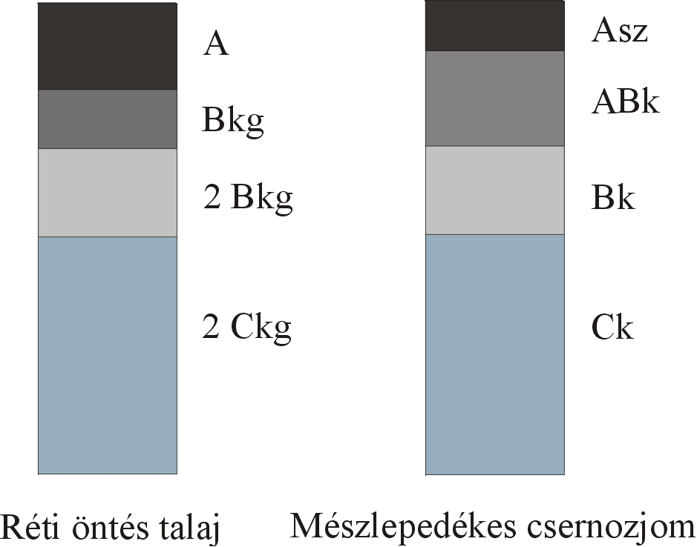

Mészlepedékes csernozjom talajok:
Kialakulásuk elsősorban a löszön fordul elő, hosszú ideje növénytakaróval borított területeken.Nemcsak hazánk, hanem az egész Duna-völgy jellegzetes talajképződménye. Elnevezésüket a szelvényükben általában 30-70 cm között jelentkező mészlepedékről kapták, mely a szerkezeti elemeket, vagyis a talajmorzsákat vékony, penészhez hasonló hártya alakjában vonja be.
A lepedékes réteg - különösen szárazon - világos színű, szürkés árnyalatú, és igen könnyen esik szét szerkezeti elemeire. A mészlepedék e talajtípus sajátos dinamikájának következménye, melyben váltakozva következnek a kilúgzás, vagyis a szénsavas mész kioldásának és a lepedékképződés, vagyis a szénsavas mésznek a talajoldatokból való kicsapódásának időszakai. A kilúgzás az ősztől tavaszig tartó átnedvesedéssel esik egybe, a lepedékképződés pedig a nyári kiszáradás és a talajoldatok betöményedésének következménye.
Vízgazdálkodása igen jó, mert minden szintjének kiváló a vízáteresztése és víztároló képessége. Kivételt csak a leromlott szerkezetű, elporosodott szántott réteg és a tömődött barázdafenék képez. Ezek megszüntetése különösen fontos. E talajok tápanyag-gazdálkodása szintén jó, a kedvező nitrogénellátottság, foszfátfeltáródás és káliumszolgáltató képesség hatására.
Jellemző szelvényfelépítésük: Asz, Abk, Bk, Ck.
Fizikai féleségük vályog.
Főbb területek: Pest megye déli részén, és Bács-Kiskun megye jelentős részén
Lehetséges WRB besorolásuk: Calcic Chernozem

Kisebb arányban, de jelentős mennyiségben megtalálható a nyers öntéstalajok és a réti csernozjomok.
Nyers öntéstalajok:
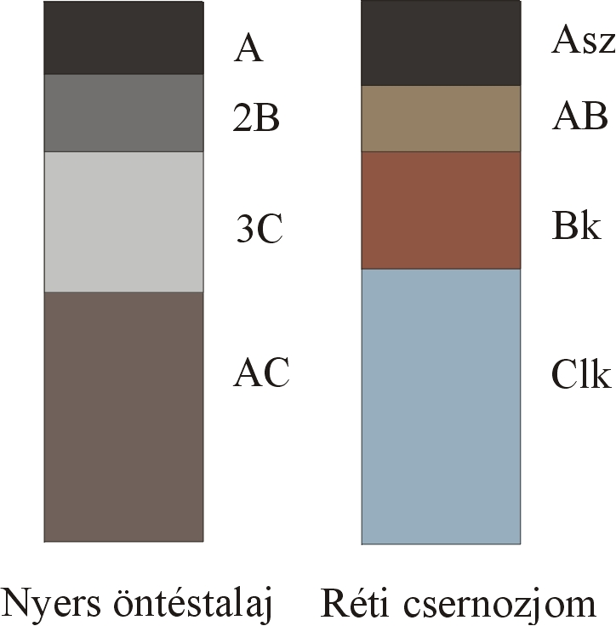
Ide soroljuk a folyóvizek és a tavak fiatal képződményeit, amelyek a vízborítás alól szárazra kerülve a növényzet megtelepedésére alkalmassá váltak. Az ismétlődő vízborítás a megtelepedő növényzetet mindig újra elborítja, és így a talajképződés is új anyagon indul meg. Ennek következtében mélyreható változást nem tud előidézni.
A humuszosodás a felszíni rétegben is csak jelentéktelen, és a szerves anyag mennyisége nem haladja meg az 1%-ot. Vízgazdálkodásuk általában kedvező, de erősen függ az üledék szemcseösszetételétől. Tápanyag-gazdálkodásuk közepes.
Jellemző szelvényfelépítése: A, 2B, 3C, AC
Főbb területek: Duna mentén végig
Lehetséges WRB besorolásuk: Fluvisol

Réti csernozjomok:
Kialakulásukra és tulajdonságaikra jellemző, hogy a csernozjom jellegű humusz-felhalmozódást gyenge vízhatás kíséri. A vízhatás lehet a talajvíz közelségének vagy a mélyedésekben összefutó belvíznek az eredménye. Ritka, de egyes helyeken tapasztalható eset, hogy a talajszelvények vízbősége s az ennek következményeként fellépő levegőtlensége a talaj agyagtartalmának függvénye. Bennük a vasmozgás nyomai is észlelhetők, rozsdás foltok, vasszeplők, erek alakjában. A humuszos szintek színe sötétebb, barnásfekete, fekete. Szerkezetük inkább szemcsés, sokszögű. Az egyes szintek egymás közötti átmenete élesebb és rövidebb. A csernozjom B-szintnek az A-szinthez viszonyított vastagsága a réti csernozjomokban kisebb. Kora tavasszal túlnedvesedésre hajlamos. Tápanyag-szolgáltató képessége a kedvező nitrogén-, foszfor- és káliumellátás miatt jó.
Jellemző szelvényfelépítése: Asz, AB, Bk, Clk
Főbb területek: Duna mentén, Bács-Kiskun megye egy részén, Solti-síkság, D-Mezőföld
Lehetséges WRB besorolásuk: ?

A legkisebb területen a barna erdőtalajok vannak jelen, ezek közül is a barnaföld, az agyagbemosódásos BET és a csernozjom BET.
Mindhárom erdős, fás területen alakul ki, jellemzően a mikrobiológiai folyamatok eredményeképpen elsavanyodó, fizikai és kémiai hatásokra differenciálódó területeken. A barnaföld még a folyamat elején tart, a legfiatalabb erdőtalajnak mondható. A másik kettő közti fő különbség a rétegekben megtalálható agyag mennyisége, elhelyezkedése.

Barnaföld:
Ide azokat a talajokat soroljuk, amelyekben a humuszosodás, valamint a kilúgzás folyamatához csak az erőteljes agyagosodás és a gyenge savanyodás járul. Ennek következményeként a kilúgzási és a felhalmozódási szint agyagtartalma között nincs lényeges különbség, ugyanakkor mindkét szint több agyagot tartalmaz, mint a talajképző kőzet. A barnaföldek A szintje általában 20-30 cm vastag, barnás, szerkezete morzsás vagy szemcsés, kémhatása gyengén savanyú vagy semleges. Átmenete az alatta levő felhalmozódási szint felé fokozatos, de rövid. Elterjedési területük általában a barna erdőtalajok és a csernozjomterületek szomszédsága.
Jellemző szelvényfelépítés: A, B, Bk, Ck.
Főbb területek: Pest megyében, a Gödöllői-dombság területén.
Lehetséges WRB besorolása: Cambisol

Agyagbemosódásos barna erdőtalaj:
Ebbe a típusba azokat a szelvényeket soroljuk, amelyekben a humuszosodás, a kilúgzás, az agyagosodás folyamatait az agyagos rész vándorlása és a közepes mértékű savanyodás kíséri. Felismerhetők a szintekre tagozódás, a kilúgzási szint fakó színe és a sötétebb, agyaghártyás felhalmozódási szint alapján. A felhalmozódási és a kilúgzási szint agyagtartalmának hányadosa mindenkor meghaladja az 1,2 értéket, de legtöbb esetben 1,5-nél nagyobb. Igy az e típushoz tartozó talajok jól elhatárolhatók. Az agyagvándorlás (lessivage) a helyszínen a felhalmozódási szint szerkezeti elemein észlelhető sötétebb színű és viaszfényű agyaghártyákról ismerthető fel. Vízgazdálkodásuk kedvező, tápanyag-gazdálkodásuk általában közepes.
Jellemző szelvényfelépítés: Ao, E, Bt, Ck
Főbb területek: Tolna megyében, a Mezőföld területén
Lehetséges WRB besorolása: Luvisol

Csernozjom barna erdőtalaj:
Az e típusú talajok szelvényében két folyamat nyomai dominálnak. Az egyik a kilúgzás, ami a talajtípust a barna erdőtalajokhoz kapcsolja és aminek a következménye a vasas agyagosodás, a másik az erőteljes humuszosodás, ami már a csernozjom talajok főtípusára jellemző. E talajok általában a barna erdőtalajok és a csernozjom talajok elterjedési területének határán találhatók.
A szelvény felépítésére jellemző az erőteljes, mélyen kialakult humuszos szint, mely gyakran a barna erdőtalaj felhalmozódási szintjébe is belenyúlik, elfedve annak színét és eredeti tulajdonságait. Az agyagtartalomban nincs különbség a kilúgzási és felhalmozódási szintek között. A humusz eloszlása a szelvényen belül megfelel a csernozjom talajokénak.
Jellemző szelvényfelépítés: A, Bt, Ck
Főbb területei: Pest megye-Gödöllői-dombság, Tolna megye-Mezőföld
Lehetséges WRB besorolása: Luvic Chernozem
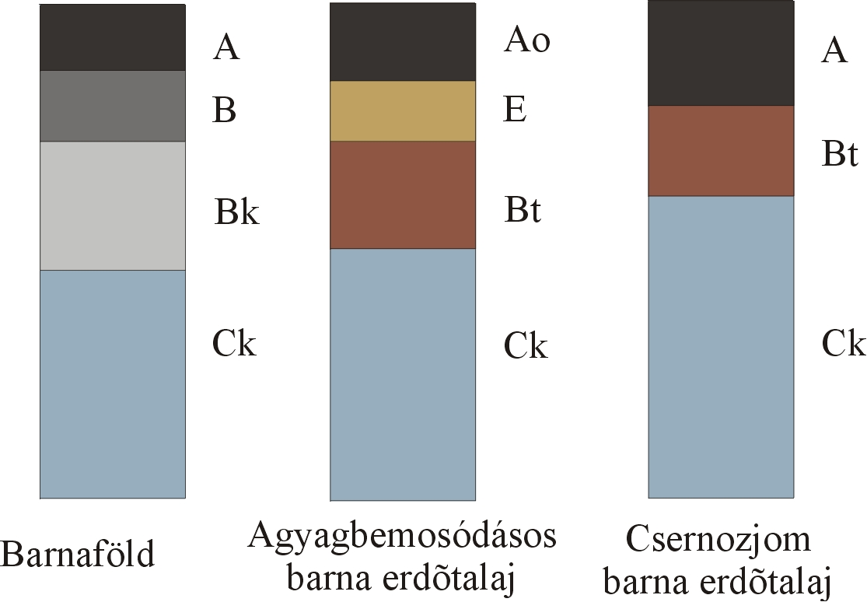

Természeti és kultúrörökségek:

A Kiskunsági Nemzeti Parkot 1975-ben alapították. Ma a nemzeti park igazgatósága kilenc különálló nemzeti parki egység, két tájvédelmi körzet és tizenhét természetvédelmi terület felügyeletét és kezelését látja el 76.000 hektár kiterjedésű területen.
A 48.000 ha nagyságú nemzeti parki törzsterületek többségükben Kecskeméttől nyugati-délnyugati irányban a Homokhátságon és a Duna mentén fekszenek. A nemzeti park területének kétharmad része Bioszféra Rezervátum, a szikes tavak és a Kolon-tó pedig a Ramsari egyezmény alapján nemzetközi jelentőségű vadvizes élőhely. E két diploma nemzetközi elismerését is igazolja az itteni természeti értékeknek.
Budapest a világ kevés olyan fővárosának egyike, ahol hőforrások találhatóak. A különleges összetételű gyógyvizet 11 gyógyfürdő hasznosítja, amelyek többsége egyben műemlék és turisztikai látnivaló is.
A középtáj bővelkedik mind turisztikai, mind művészeti és egyéb kulturális értékekben.
Budapest Magyarország fővárosa, az ország politikai, művelődési, ipari, kereskedelmi és közlekedési központja, valamint nevezetes gyógyfürdőváros. Az Európai Unió nyolcadik legnépesebb városa. A Duna két partján, az Alföld és a dombvidékek találkozásánál fekszik. Természetföldrajzi adottságainak köszönhetően a világ egyik legszebb fekvésű fővárosának tartják.
Budapest természeti értékekben rendkívül gazdag város, többek között barlangok, források, növénytársulások élőhelyei, kiterjedt parkok állnak természetvédelem alatt. A város szívében található a Gellért-hegy. A ritka természeti értékek közül megemlítendő a Pál-völgyi-cseppkőbarlang és a Sas-hegyi Természetvédelmi Terület.

- Felhasznált források:

- Magyarországi Kistájak katasztere, szerk: Dövényi Zoltán (MTA – Földrajztudományi kutatóintézet, Budapest, 2010)
- http://www.mta-taki.hu/hu/osztalyok/gis-labor/agrotopo
- http://www.novenyzetiterkep.hu/?q=magyar/node/390#1.1.11.
- http://hu.wikipedia.org/wiki/Duna
- http://www.foek.hu/zsibongo/termve/termve.htm#np
- http://www.uni-miskolc.hu/~ecodobos/ktmcd1/ontes/ontes.htm
- http://www.kdvkovizig.hu/KDVvizmercek_Duna.gif

